المستوى : الأولى متوسط | اختبار الفصل الأول في مادة العلوم الفيزيائية والتكنولوجيا | متوسطة البحيرة
المدة :ساعة ونصف |  | يوم : 06 ديسمبر 2023

الاسم : .................................... اللقب : ....................... القسم ................. العلامة :

الجزء الأول : (12 ن)
التمرين الأول :(06 ن )
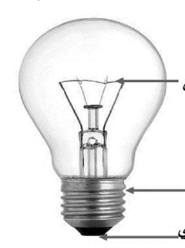
لاحظ الوثيقة (1) المقابلة ثم أجب عن الأسئلة :
1
3
2
1/ماذا تمثل هذه الوثيقة؟
.....................................................................................
2/ سم العناصر المرقمة من 1 إلى 3
1:..................................... 2:............................. 3:......................................
3/ أكمل الجملة التالية :
العنصران 2 و3 يمثلان معا :................................
الوثيقة 1
4/ كتب على الزجاجة القيمة V12 :
أ/ ماذا تعني هذه القيمة؟: .............................................................
ب/ ماهي أهمية هذه القيمة؟:...............................................................
التمرين الثاني : (06 نقاط):
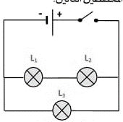
إليك الوثيقة (2) :
1
3
2
1/ ماذا تمثل الوثيقة ؟............................................
2/ سم العناصر المرقمة محددا دور كل عنصر وفق الجدول :
1L
3L
2L
الرقم | 1 | 2 | 3
الاسم | ................... | ...................... | ....................
الدور | .....................  .................. | ....................  ..................... | .......................  ........................

3/ ما نوع الربط بين المصباحين (1L ) و(2L )؟ ...................................
الوثيقة 2
4/ ما نوع الربط بين المصباحين (2L ) و (3L) ؟ ....................................
5/ استنتج نوع ربط المصابيح (1L) ،(2L) و(3L) ؟ ...............................
6/ عند غلق العنصر (1) احترق المصباح (2L) ما ذا تلاحظ بالنسبة للمصباحين (1L) و (3L ) ؟
المصباح (2L) .................................. والمصباح (3L) ..............................
1
الوثيقة 1
الوثيقة 1

الصفحة 1/2

الجزء الثاني :
1
الوضعية الإدماجية : ( 08 ن):
دلالة البطارية هي 4.5V ودلالة كل مصباح هي 3.8V
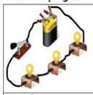  دارة رهف | 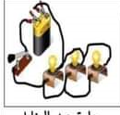دارة سندس
مخطط رهف | مخطط سندس
جلست الأختان التوأمان رهف وسندس اللتان تدرسان في السنة الأولى متوسط في غرفة الضيوف لمراجعة دروسهما فلاحظتا أن ثريا الغرفة تحمل ثلاثة مصابيح يتحكم فيها بواسطة قاطعة واحدة فقامت كل واحدة منهما بإنجاز دارة خاصة بالثريا ومصابيحها والوثيقة (3) تمثل دارة الأختين
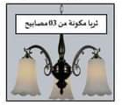

الوثيقة 3

1/ أ ما نوع الربط في كل دارة وكيف يكون توهج كل مصباح ؟
ربط المصابيح في دارة رهف ................................. ويكون توهج كل مصباح .....................................
ربط المصابيح في دارة سندس................................. ويكون توهج كل مصباح .................................
ب/ أرسم المخطط النظامي الموافق لكل دارة في المخطط أعلاه .
2/ إذا أتلف أحد مصابيح الثريا ماذا يحدث للمصابيح المتبقية في كل دارة؟
المصابيح في دارة رهف ...........................................................
المصابيح في دارة سندس .................................................
3/ في رأيك ماهو التركيب الذي يمثل الدارة الموجودة في المنازل ؟ هل يوافق تركيب رهف أو تركيب سندس ؟
..................................................................................................................................................................
................................................................................................................................................................
علل إجابتك .............................................................................................................................................................
...................................................................................................................................
الصفحة 2/2
بالتوفيق

